“软件项目综合实践”课程设计个人总结（3000以上汉字）
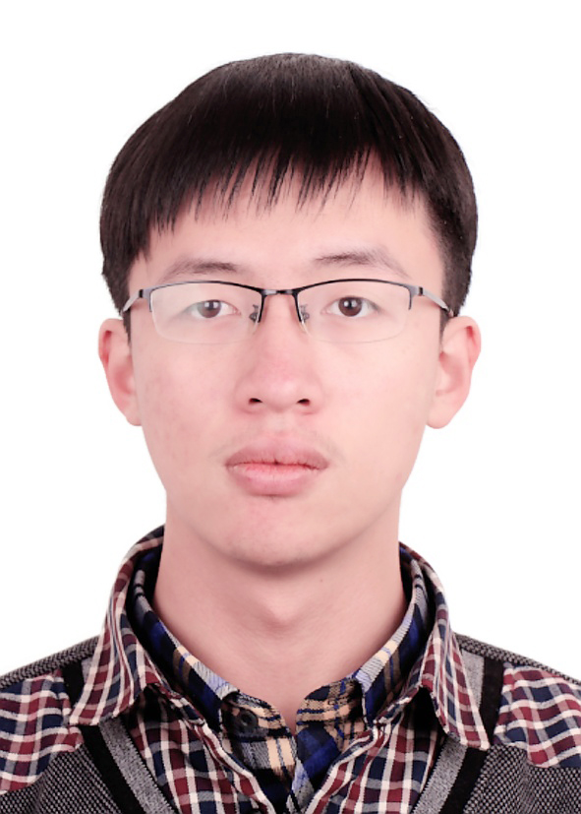

一寸电子照片

团队名称：领航 角色： 开发组成员
班级/学号：软工1603/2016011361 姓名：高金晖 成绩：

主要内容：[宋体，小四]
- 自己的角色及理解和体会；
个人认为，开发组的成员是一个软件项目中的核心和基石，不论是一个绝妙的的构思，还是最最基础简单的1+1，它们想要变成程序都需要开发组的成员设计、编写代码，来将他们实现。如果说一个合格的项目经理是团队的灵魂，那么开发组就是一个团队的肉体，没有一个合格且成熟的的开发组，整个团队就是一个没有肉体的人，无论他的灵魂多么的有想法，他都没法将自己的想法变成实际存在的事物。开发组，就是整个团队最核心的行动力。
作为开发组的一员，我个人认为自己是比较失败的，个人能力的缺乏限制了我在组里所能完成的工作，最后成为了开发组中专门负责写文档的成员。而且因为个人不爱和别人交流，在项目经理安排工作的时候，更多的是等着别人，等着项目经理给安排工作，而不是想着自己去争取新的任务，给自己增加工作任务。在我的理解中，身为开发组的成员，对于代码应该是有着较强的编码能力，同时还要有一种能和别人熟练交流的人际交往能力，不仅是应该能自己熟练地进行编码工作，更应该能和别人交流，在代码遇到问题亦或者是完成别人提出的要求有所困难时，和同伴相互交流，通过交流询问来丰富自身的经验，提高自己的能力。而在这两方面，我认为我自己都还有着很大的欠缺。其次就还有一个是去自主的去寻找知识，去学习的态度。在自己有很大不足的情况下，更应该努力的，主动的去学习，但是因为我自己个人性格的缘故，更习惯的是一种被压着，被逼迫的去学习，当没有人压着、逼迫的时候更习惯的是一种让自己处于放松的情况，不会去自主的学习，缺乏一种对学习的发自内心的热爱，不曾把学习知识当做是一种爱好与乐趣。更多的是当做一种谋生的办法，因此在现在没有生存压力有没人逼迫的情况下，就经常性的放松自己。虽然也知道自己这样子很不好，也老想着改过，但经常性的改到一半就放弃了。
- 完成的工作成果清单（必须是成果完成人之一，指明工作量）及说明；
《单元测试报告2.0》 100%
《单元测试报告3.0》 100%
《单元测试报告4.0》 100%
《评审报告——功能测试报告1.0》 100%
《评审报告——功能测试报告2.0》 100%
《评审报告——功能测试报告3.0》 100%
《评审报告——回归测试报告》 100%
《领航团队——Tally项目软件设计规格说明书》汇报PPT及演讲 100%
《第二次会议记录》 100%
以上工作皆是由我自己个人单人完成，其中《Tally项目软件设计规格说明书》的汇报PPT我参考了组内《领航——软件设计规格说明书V1.0》。而因为自己编程、代码的能力的缺乏，所以在由我个人完成的单元测试与单元测试报告中，存在有很大的问题，最主要的问题就是我找不到开发组其他成员所编写的代码中的错误或者说问题、缺陷，以至于所有的测试都是正确的。而其次就是我对单元测试也并不熟悉，因此在对开发组别的成员代码不够了解与单元测试不甚熟悉的双重缺陷下，我认为我的单元测试也有很大问题。
- 自我评价：团队协作精神、工作态度、团队贡献程度；
如同之前我对自己的角色的理解中一样，我认为自己存在着很多的问题。身为开发组的一员，但是最核心的编程、代码的能力却严重不足，在仅有编写文档任务的情况下，不曾主动找项目经理索要任务，害怕与人交流。以至于最后自己的实际任务数量过少，不曾得到一个很充足的锻炼，仅仅只是让自己知道了自己有着方方面面的不足，却没有通过足够多的锻炼来加以改善。
但在团队协作精神以及工作态度上我认为自己还是合格的，按时完成分配给自己的任务的同时，在自己的能力范围内尽最大努力，最好的完成自己的角色，就是因为能力不足，即使尽了最大的努力，效果依然，只能说是勉勉强强。因此团队贡献程度我认为自己就差强人意了，我做的任务都是一些大家谁都能完成的工作任务，而且因为自己不曾主动地找项目经理要过任务的缘故，所以自己的工作量也是勉勉强强，可以说是在团队的工作任务中，既没有质方面的不可或缺，也没有量方面的举足轻重。我认为可以说，假如这个团队中如果没有我的存在的话，我认为大家或许会有几个人多增加一部分工作量，但是整个工作任务依然会被大家很圆满的完成。
这次的课程是一个考验团队合作的课程，但是因为我自己的不善于交流的缘故，以至于基本上就变成了项目经理给我安排任务，然后我自己一个人在私底下自闭的编写文档。
- 课程实践心得、体会。如，所学知识的应用，项目实践中遇到的主要问题，如何解决的，采用的方法，对本课程的评价等；
在这次实践中，我收获良多。其中有，例如关于怎样才是一个合格的开发组成员方面，我从我们开发组的组长杨慧文身上学到了许多，首先是对待编码的态度上，专一且认真，当有成员反馈出有BUG时，不论自己是在学习，吃饭亦或者是干别的，都会第一时间拿出自己的电脑对代码进行修改，力求第一时间解决BUG。其次是与其他成员的交流，一个程序必定不是只有一个开发成员来编写代码，因此在这时与其他开发成员的交流尤为重要，每个人都有自己不同的习惯，只有合格且充裕的交流才能让多个程序员编写的代码往一处走，而不是每个人都按自己的意愿进行编写，使得汇总时程序四分五裂。而且我们每个人都还是这样一门学科中的新手，入门者，因此总会遇到自己所不会、不熟练的地方，这时候与其他成员的交流能让我们有效弥补自己的缺陷，查缺补漏，每一次认真的对话、交流都是对自己、对别人的一种磨砺。闭门造车是要不得的，只有学习别人的优点才能改进并且减少自己的缺点。
对于这次课程的评价，我认为这是一门很有必要的课程。它是我们在学校所接触的第一次完整、且复杂的编程项目，能让我们对自己的综合能力有一个真实且深刻的认知。知道自己那些地方不行，能在哪些方面有着部分才能。但是我认为这个课程开始的有些晚了并且老师更多还是看大家的自觉性，以至于有忙的忙死，闲的闲死的情况发生。
- 课程建议。
这次的课程让我深刻地认识到了自己多方多面的不足，我对于课程的建议有几点：第一项，我认为这个课程开始的有些晚了，它是一个对我们自己全面的检查，使我们对自己查缺的机会，我认为如果这门课如果开在大三下的话，也许会更好，因为那将会给我们一个补漏的时间。同时，如果开在大三下的话，可以将时间的轴拉开的更长一些，不用像如今这样有些紧凑。其次，是一个老师您已经察觉的问题，在一个小组中，因为性格与能力的缘故，经常会出现忙的忙死，闲的闲死的情况，对于这种情况，我认为您或许可以通过在以每周、每两周亦或是每三周为周期的周期开始前或者周期结束后，让项目经理将这个周期中各个小组成员的工作任务与工作情况进行总结汇报，而不是像现在这样，每个人干了什么都只在最后才有一次大的总结。从我自己的角度来看，之所以会出现忙的忙死，闲的闲死，主要还是和自己的性格有关，对于有的人来说，确实就是一种能拖就拖的个性。因此将一个检验的周期缩短，或许能让他们干起来。其次是对于每周的课程，我认为有些时候老师您在上面讲课时候大家在下面并不是很认真的听讲，而关于同学在上面讲解方面，大家更是在下面自己干自己的事，充其量是自己组的成员在台上的时候，下头的同组成员才会有些关注。因此，我认为或许可以将一周一整天的课程改成两个半天一节课由老师专门的进行讲课，另一节则是对汇报或者说上台演讲进行得一个专门的课程，结合之前所说的一周一次检查成果，不再是您看了GITHUB上的文件进行的一个总结，而是您根据项目经理汇报的情况，进行一个组一个组的专门的，单独的讲解，或者问询。

